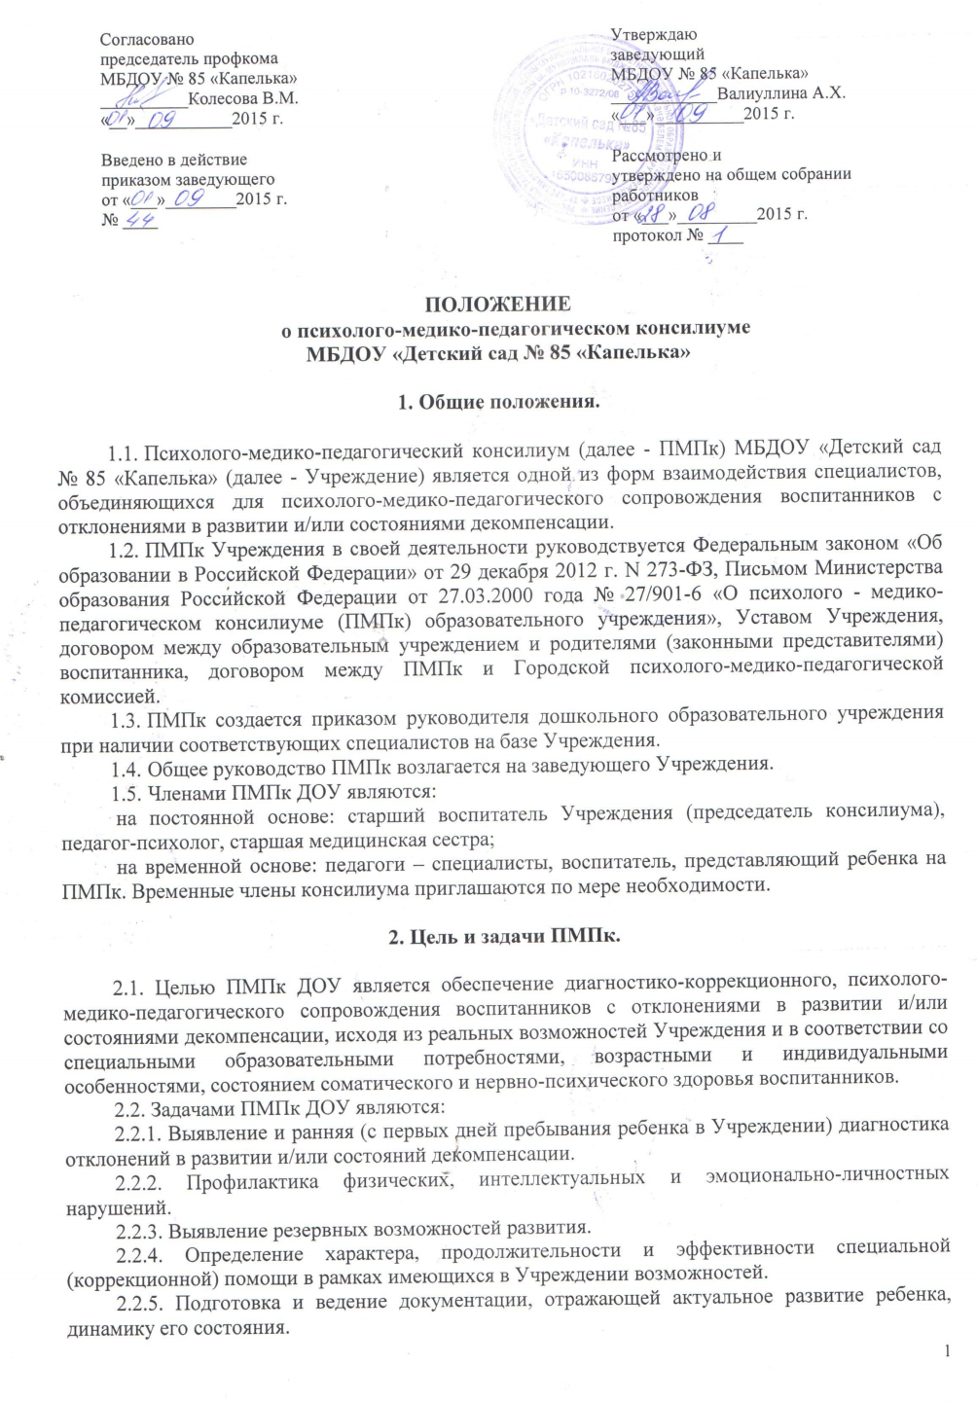

2.2.6. Специалисты, включенные в ПМПк, выполняют работу в рамках основного рабочего времени, составляя индивидуальный план работы в соответствии с реальным запросом на обследование детей с отклонениями в развитии и/или состояниями декомпенсации.

3. Организация деятельности психолого-медико-педагогического консилиума.

3.1. Обследование ребенка специалистами ПМПк осуществляется по инициативе родителей (законных представителей) или сотрудников Учреждения с согласия родителей (законных представителей) на основании договора между Учреждением и родителями (законными представителями) воспитанников. Медицинский работник, представляющий интересы ребенка в Учреждении, при наличии показаний и с согласия родителей (законных представителей) направляет ребенка в детскую поликлинику.
3.2. Обследование проводится каждым специалистом ПМПк индивидуально с учетом реальной возрастной психофизической нагрузки на ребенка.
3.3. По данным обследования каждым специалистом составляется заключение и разрабатываются рекомендации.
3.4. На заседании ПМПк обсуждаются результаты обследования ребенка каждым специалистом, составляется коллегиальное заключение ПМПк.
3.5. Изменение условий получения образования (в рамках возможностей, имеющихся в Учреждении) осуществляется по заключению ПМПк и заявлению родителей (законных представителей).
3.6. При отсутствии в Учреждении условий, адекватных индивидуальным особенностям ребенка, а также при необходимости углубленной диагностики и/или разрешения конфликтных и спорных вопросов специалисты ПМПк рекомендуют родителям (законным представителям) обратиться в городскую психолого-медико-педагогическую комиссию (ПМПК).

4. Порядок подготовки и проведения ПМПк.

4.1. Заседания ПМПк подразделяются на плановые и внеплановые, проводятся под руководством председателя.
4.2. Периодичность проведения ПМПк определяется реальным запросом Учреждения на комплексное, всестороннее обсуждение проблем детей с отклонениями в развитии и/или состояниями декомпенсации; плановые ПМПк проводятся не реже трех раз в год.
4.3. Председатель ПМПк ставит в известность родителей (законных представителей) и специалистов ПМПк о необходимости обсуждения проблемы ребенка и организует подготовку и проведение заседания ПМПк.
4.4. На период подготовки к ПМПк и последующей реализации рекомендаций ребенку назначается ведущий специалист: воспитатель группы или другой специалист, проводящий коррекционно-развивающее обучение или специальную (коррекционную) работу. Ведущий специалист отслеживает динамику развития ребенка и эффективность оказываемой ему помощи и выходит с инициативой повторных обсуждений на ПМПк.
4.5. На заседании ПМПк ведущий специалист, а также все специалисты, участвовавшие в обследовании и/или коррекционной работе с ребенком, представляют заключения на ребенка и рекомендации. Коллегиальное заключение ПМПк содержит обобщенную характеристику структуры псхофизического развития ребенка (без указания диагноза) и программу специальной (коррекционной) помощи, обобщающую рекомендации специалистов; подписывается председателем и всеми членами ПМПк.
4.6. Схема заседания предусматривает:
- организационный момент;
- заслушивание заключений специалистов, их дополнение ведущим специалистом и другими членами консилиума;
- собеседование с родителями;
- обмен мнениями и предложениями по коррекции развития;
- выработку рекомендаций;
- разработку программы индивидуальной коррекционной работы с ребенком.
4.7. Заключения специалистов, коллегиальное заключение ПМПк доводятся до сведения родителей (законных представителей) в доступной для понимания форме, предложенные рекомендации реализуются только с их согласия.
4.8. При направлении ребенка на городскую психолого-медико-педагогическую комиссию (ПМПК) копии коллегиального заключения ПМПк Учреждения, заключения специалистов прилагаются. В другие учреждения и организации заключения специалистов, коллегиальное заключение ПМПк Учреждения могут направляться только по официальному запросу.

5. О формах учета деятельности специалистов ПМПк и документации.

5.1. Документация ПМПк ДОУ состоит из:
- журнала записи детей на ПМПк. (приложение 1)
- графика плановых заседаний ПМПк.
- журнала регистрации заключений и рекомендаций специалистов и коллегиального заключения и рекомендаций ПМПк по форме (приложение 2)
- Протокол заседания ПМПк по форме (приложение 3)
- карты развития воспитанника. К карте прилагаются: педагогическая характеристика; выписка из истории развития (анамнез ребенка); заключения специалистов ПМПк; коллегиальное заключение ПМПк; дневник динамического наблюдения с фиксацией а) времени и условий возникновения проблемы; б) мер, предпринятых до обращения в ПМПк, и их эффективности; в) сведений о реализации и эффективности рекомендаций ПМПк.

Приложение 1

№ п/п | Дата, время | Ф.И.О.  ребенка | Дата рождения  (число, месяц, год) | пол | Инициатор обращения | Повод обращения | График консультирования  специалистами

Приложение 2
№  п/п | Дата, время | Ф.И.О. ребенка | Возраст  (год, месяц рождения) | пол | проблема | Заключение специалиста  или коллегиальное заключение ПМПк | рекомендации | Специалист или состав ПМПк

Приложение 3

Протокол
заседания психолого-медико-педагогического консилиума.

- Общие сведения:
Ф.И.О. ребенка _________________________________________________________________________
Дата рождения ________________________________________________________________________
Адрес проживания _____________________________________________________________________
Телефон ______________________________________________________________________________

Сведения о родителях:
Мать __________________________________________________________________________________
Профессия_____________________________________________________________________________
Отец _________________________________________________________________________________
Профессия ____________________________________________________________________________

Кем и когда направлен на ПМПк ___________________________________________________________

- Краткие анамнестические сведения:
Течение родов ______________________________________________________________________________
Особенности родов_________________________________________________________________________
Психомоторное развитие___________________________________________________________________
Перенесенные заболевания_________________________________________________________________
__________________________________________________________________________________________
Особенности семейного воспитания__________________________________________________________
Раннее развитие _________________________________________________________________________
Соматический статус_____________________________________________________________________
Заключение педиатра_____________________________________________________________________
Заключение невропатолога ___________________________________________________________________
Заключение психиатра поликлиники _____________________________________________________________

- Результаты медико-психологического обследования в ДОУ № 85:
Особенности контакта ________________________________________________________________________
Поведение в процессе обследования_________________________________________________________
Наличие общих представлений о себе и окружающем______________________________________________
_______________________________________________________________________________________
Работоспособность _________________________________________________________________________
Особенности эмоционально-волевой сферы ____________________________________________________
Особенности познавательных процессов:
Восприятие _______________________________________________________________________________
Пространственная ориентация ______________________________________________________________
Внимание ________________________________________________________________________________
Память ___________________________________________________________________________________
Мышление ______________________________________________________________________________
Развитие моторики __________________________________________________________________________
Особенности личностной сферы ____________________________________________________________

Характеристика речевого развития ______________________________________________________________
Результаты педагогического обследования:
Краткая характеристика личности ребенка, взаимоотношения в коллективе, интересы, обучаемость и др.
(наблюдения учителя, воспитателя группы) _____________________________________________________
________________________________________________________________________________________
Результаты обследования психиатра ___________________________________________________________
- Особенности дефекта и его структура:________________________________________________________
________________________________________________________________________________________
5. Заключение: ____________________________________________________________________________
__________________________________________________________________________________________
_______________________________________________________________________________________
6. Рекомендации: ___________________________________________________________________________
_______________________________________________________________________________________
Лечение ____________________________________________________________________________________
Родителям _______________________________________________________________________________
Логопеду ________________________________________________________________________________
Психологу __________________________________________________________________________________
Педагогам _________________________________________________________________________________

Подписи членов ПМПк Учреждения:

Заведующий ДОУ______________________

